

**本科实验报告**

|  |  |
| --- | --- |
| 课程名称： | 数字逻辑设计 |
| 姓 名： | 刘思锐 |
| 学 院： | 计算机学院 |
| 系： | 计算机科学与技术 |
| 专 业： | 计算机科学与技术 |
| 学 号： | 3200102708 |
| 指导教师： | 马德 |

2021年12月13日

**浙江大学实验报告**

课程名称：数字逻辑设计

实验项目名称：Lab11 同步时序电路设计

学生姓名：刘思锐 专业：计算机科学与技术 学号：3200102708

同组学生姓名：苏厚先 指导老师：马德

实验地点：东4 509 实验日期：2021年12月13日

**一、实验目的**

掌握典型同步时序电路的工作原理和设计方法。

掌握时序电路的激励函数、状态图、状态方程的运用。

掌握用Verilog进行有限状态机的设计、调试、仿真。

掌握用FPGA实现时序电路功能。

**二、操作方法与实验步骤**

**2.1 任务一： 设计4位同步二进制计数器**

（1）新建项目，以Verilog代码的门级描述形式设计4位同步二进制计数器counter_4b。

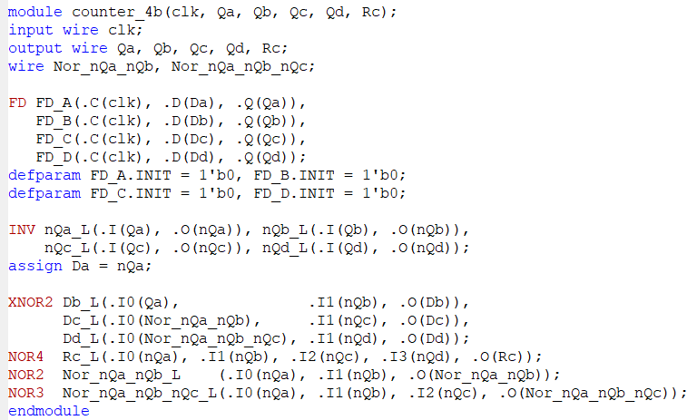

（2）编写仿真激励文件验证4位计数器的功能。

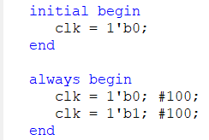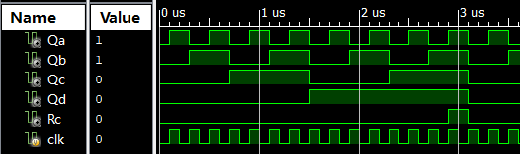

（3）设计clkdiv生成1s时钟，以控制计数器每秒自增1。

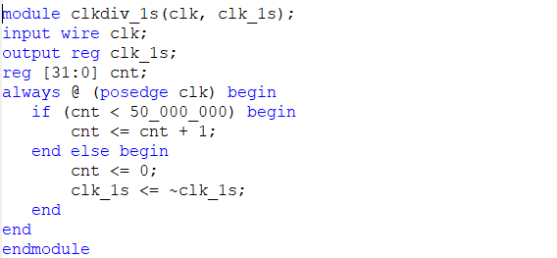

（4）复用MyMC14495模块，将counter_4b当前的数字显示在一位数码管上，验证其功能。

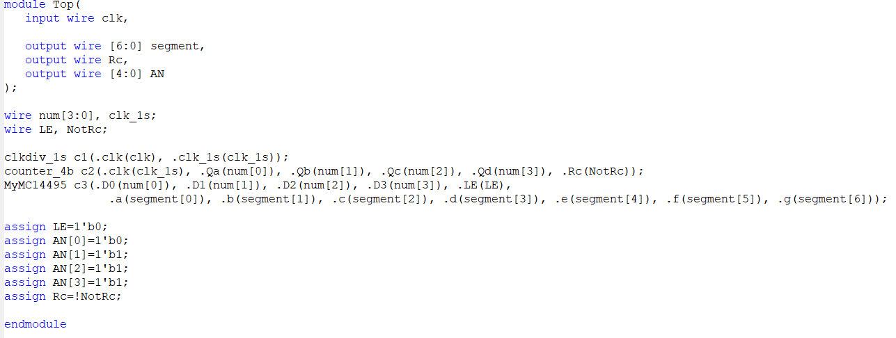

**2.2 任务二： 设计16位可逆同步二进制计数器**

（1）用Verilog方式设计16位可逆同步二进制计数器。

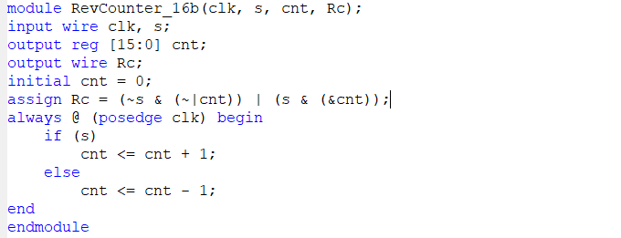

（2）复用clkdiv模块生成100ms时钟。

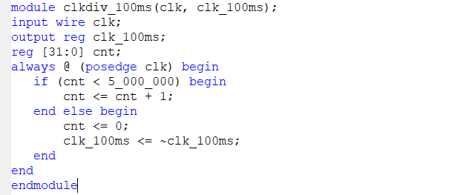

（4）复用DispSync模块将计数器的16位二进制数输出显示在4位数码管上，验证其功能。（DispSync模块细节在此不表）

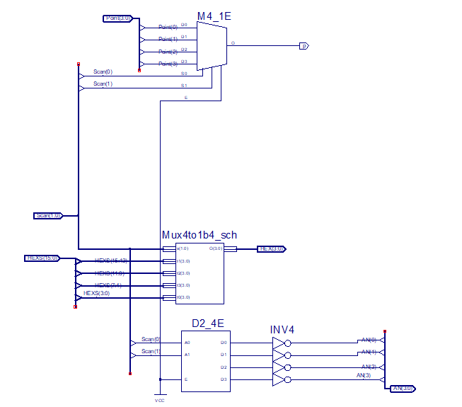

**三、实验结果与分析**

**3.1 任务一： 设计4位同步二进制计数器**

可以观察到数字随时间跳动，且当数字为F时右下角的点亮起指示进位。

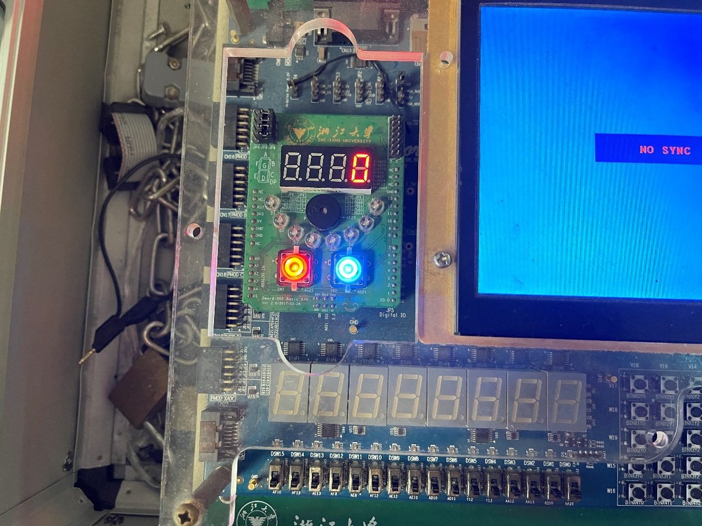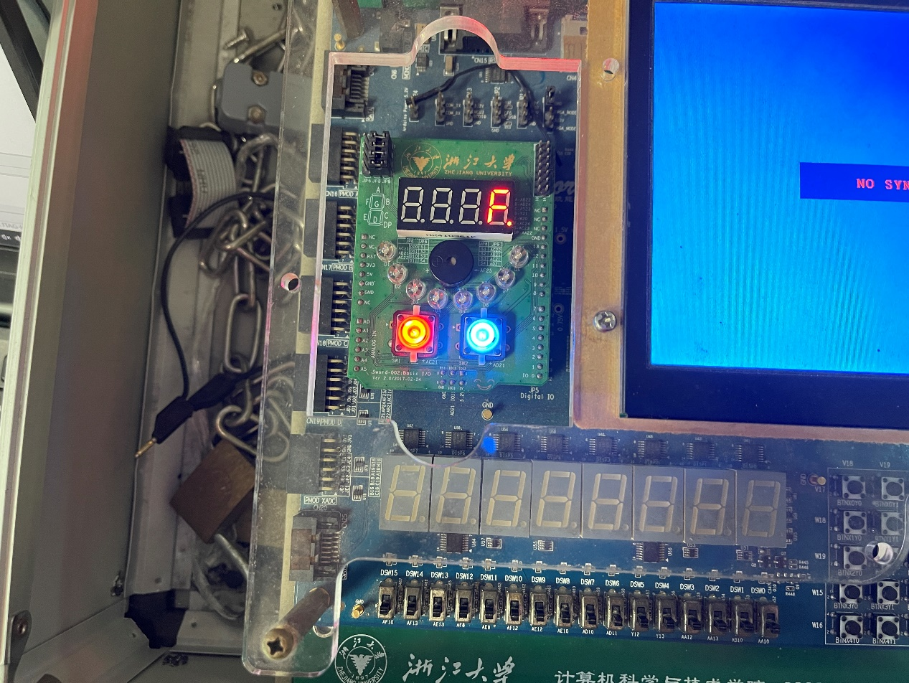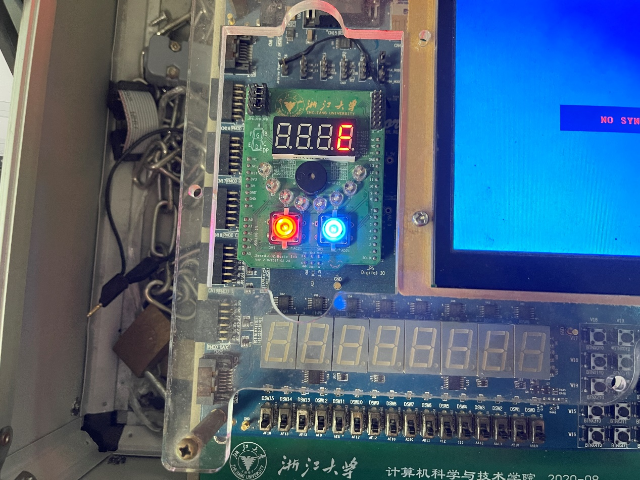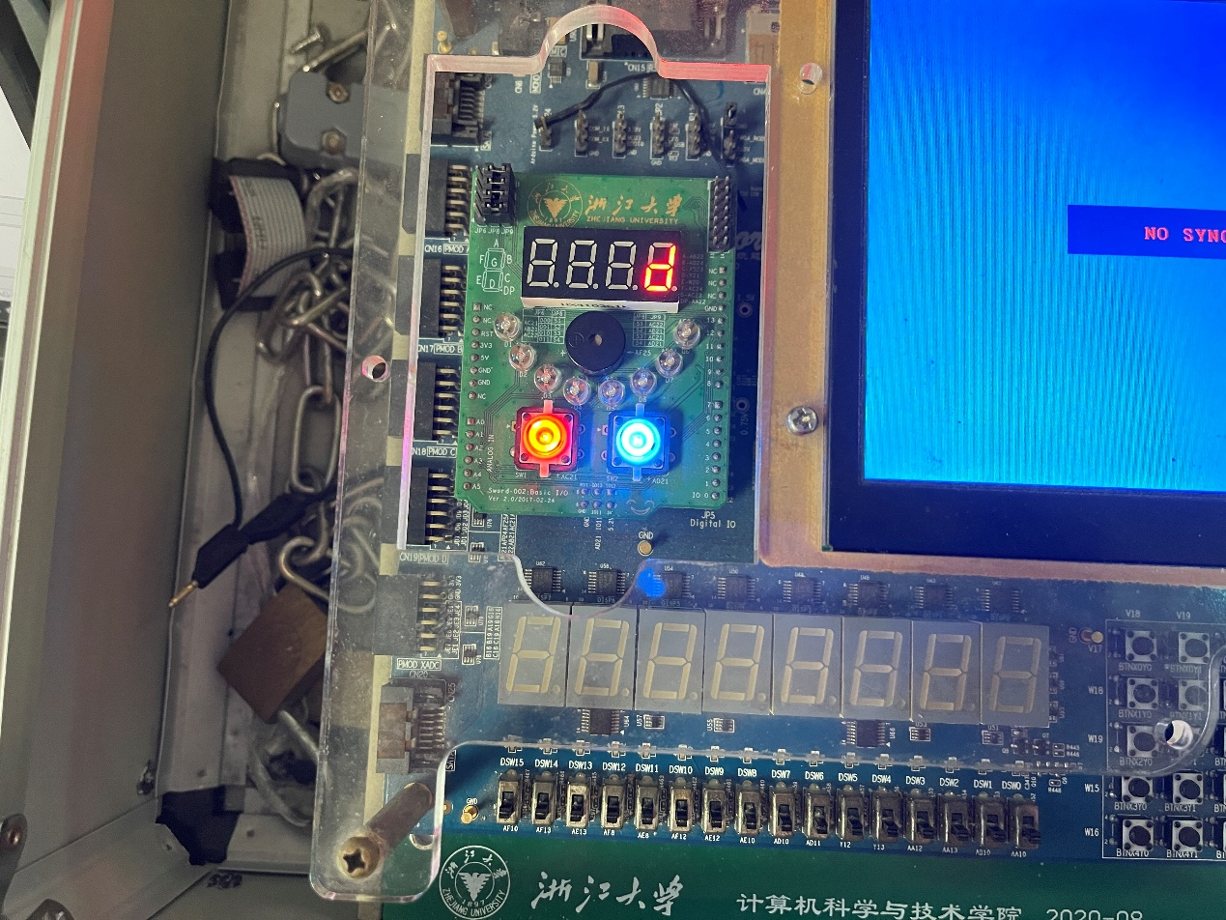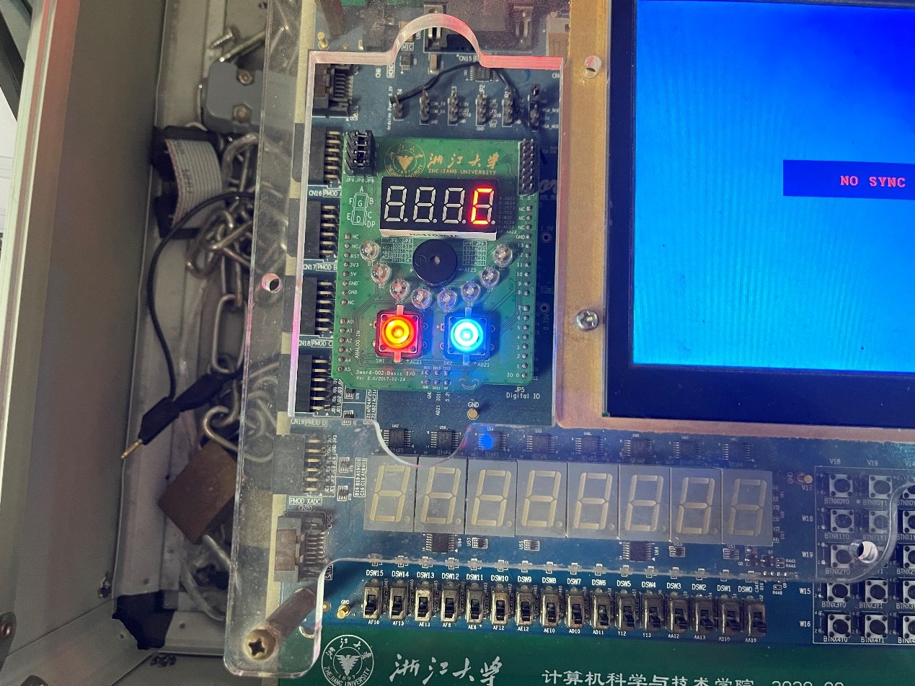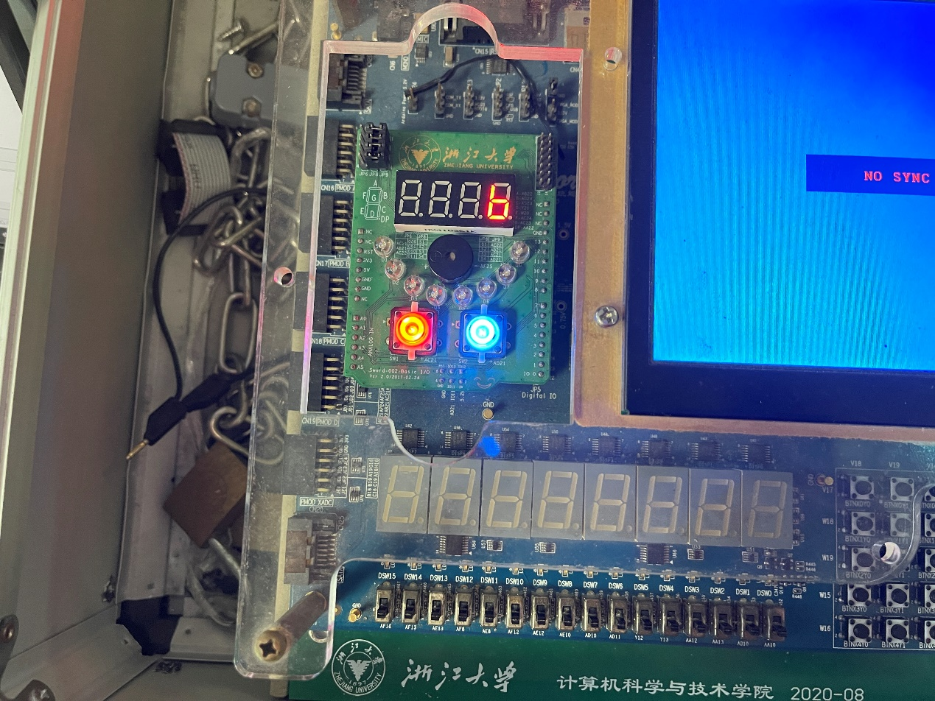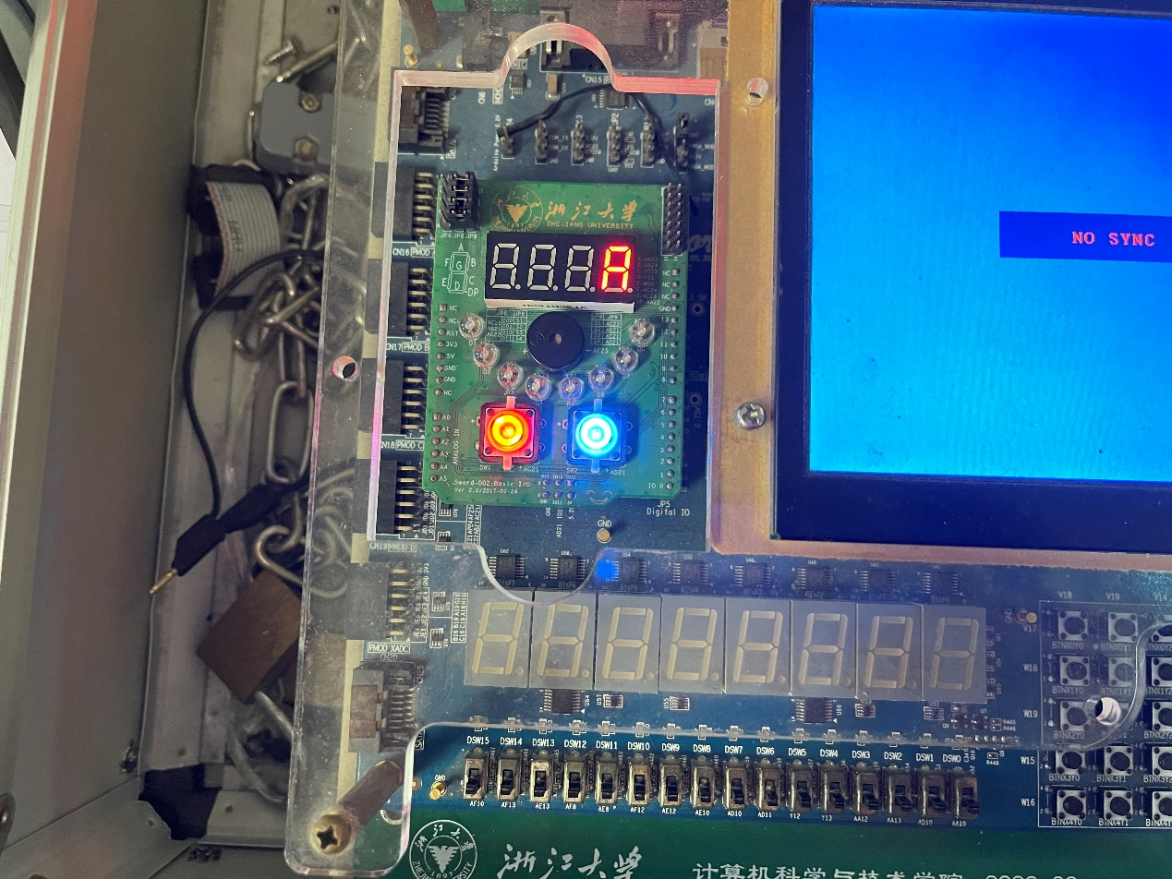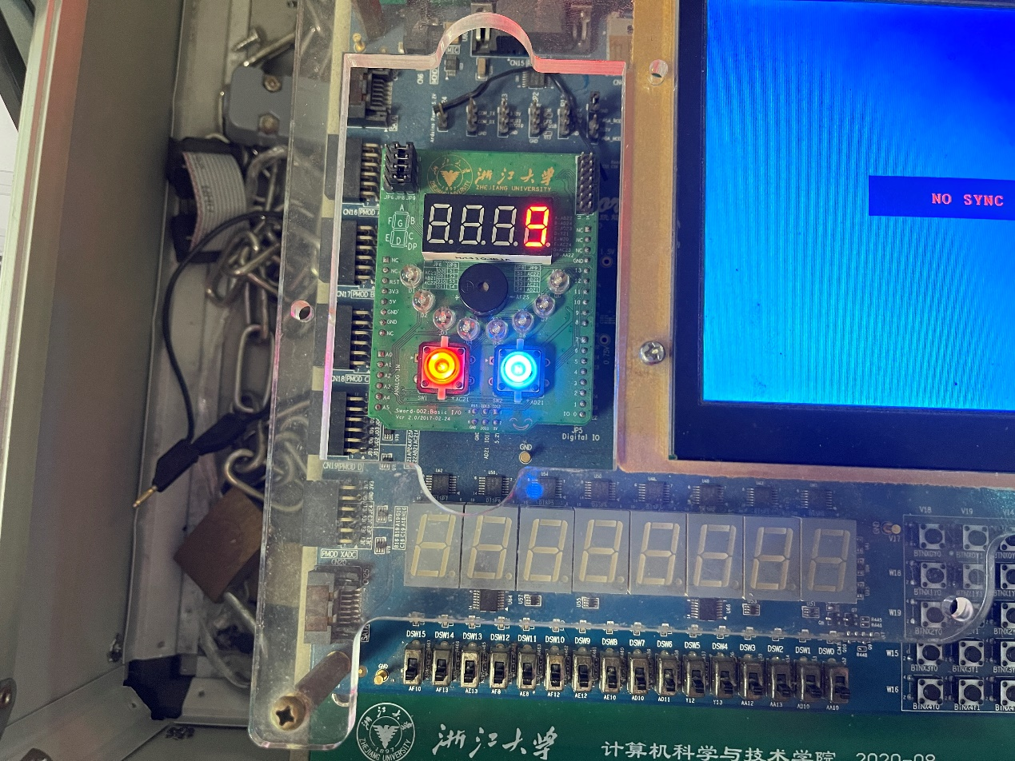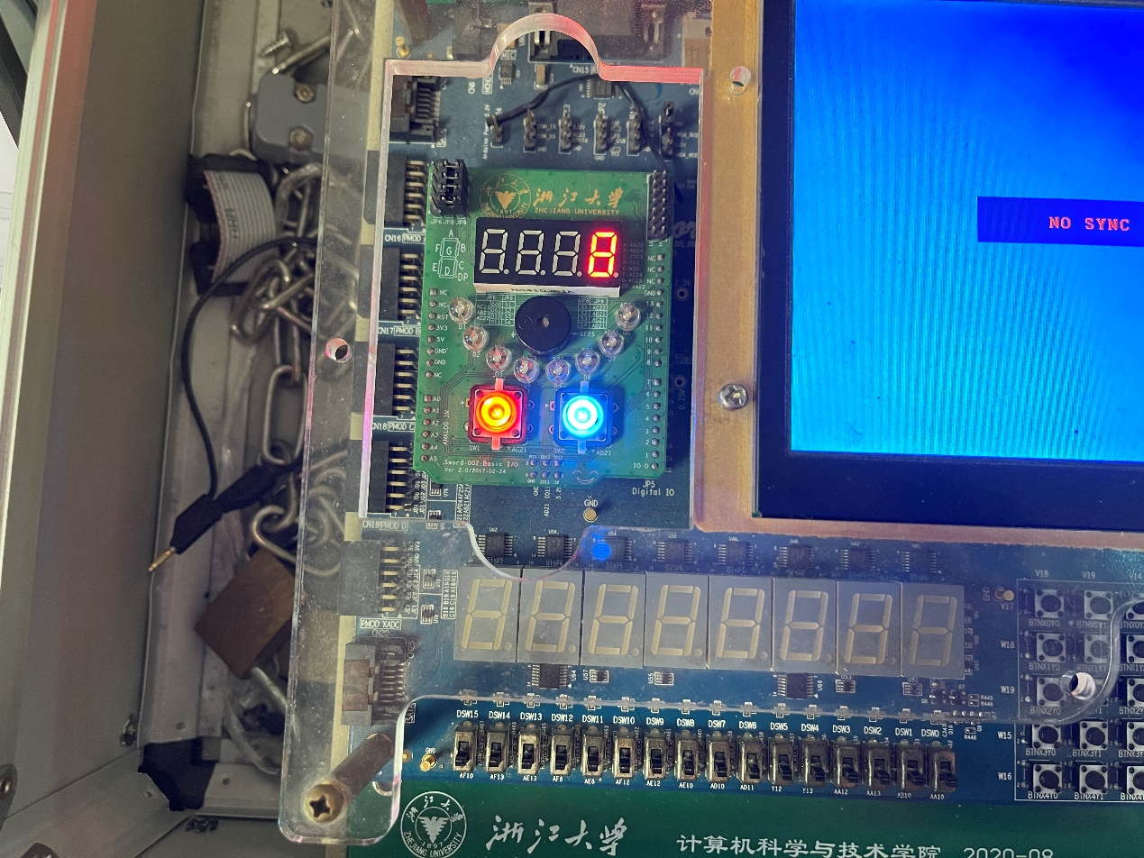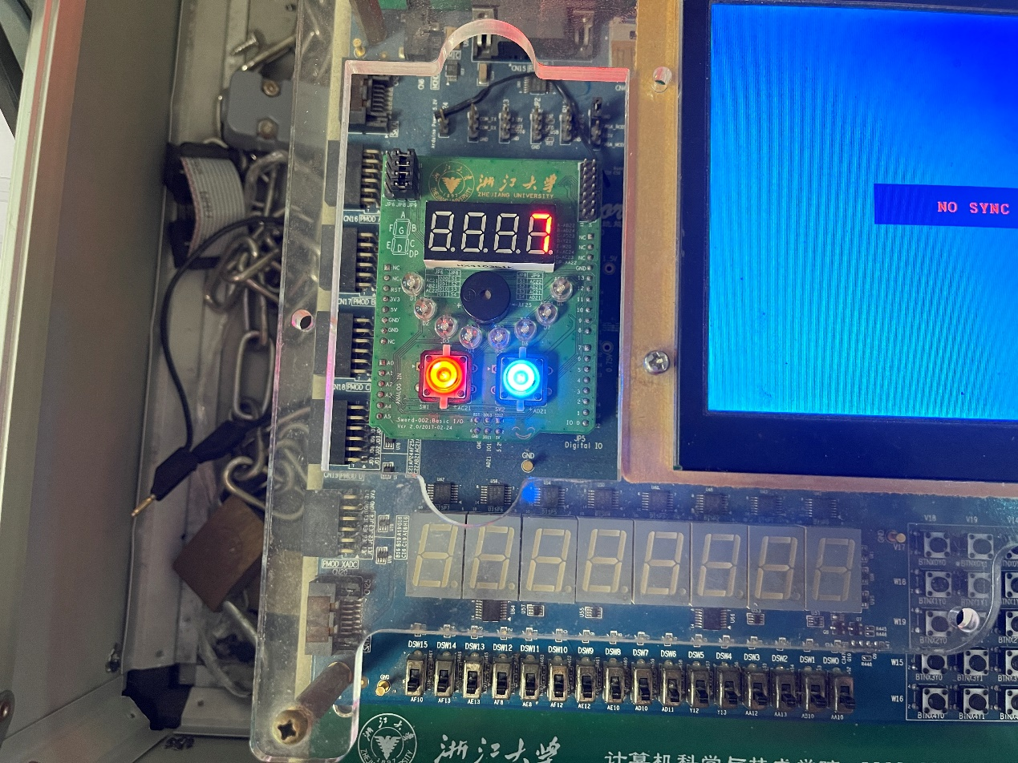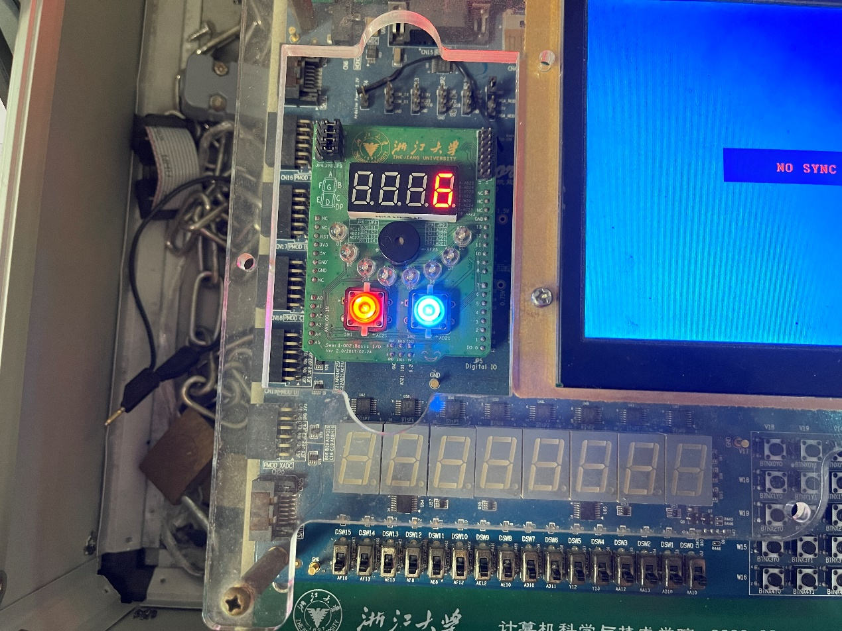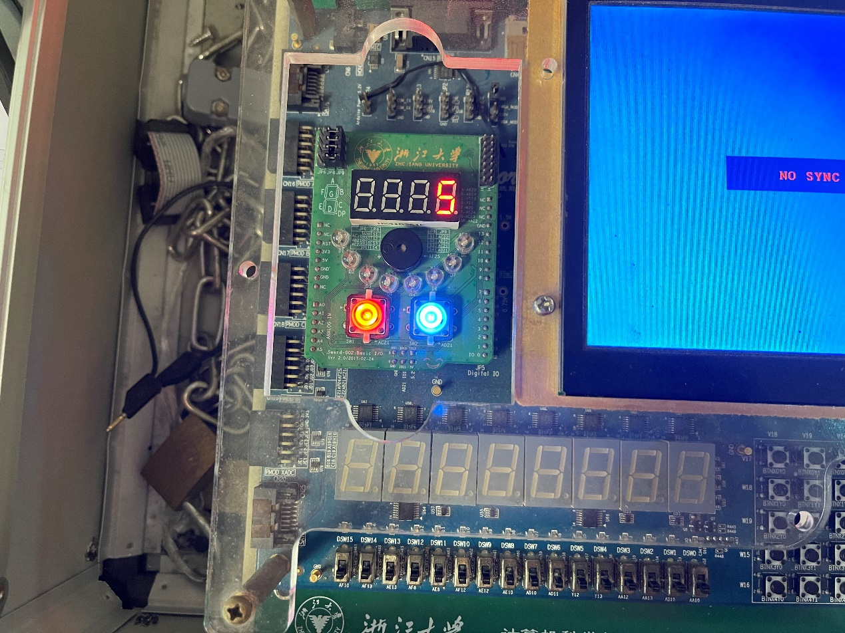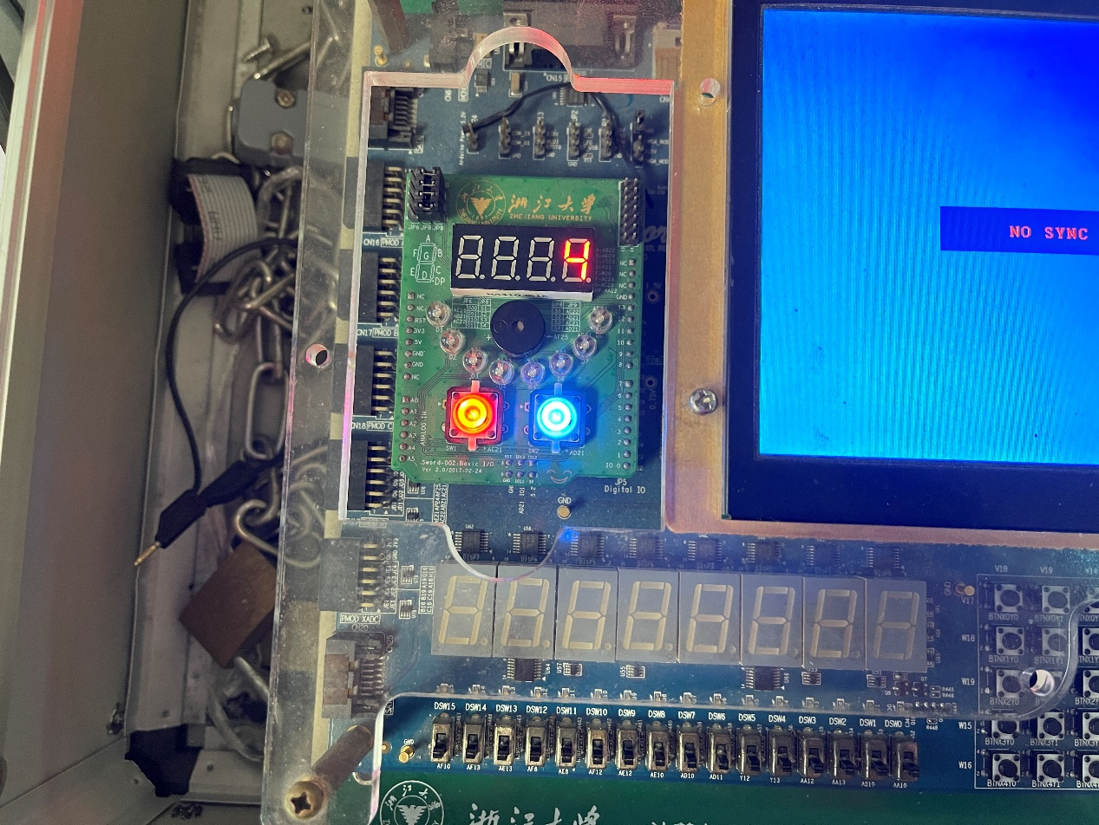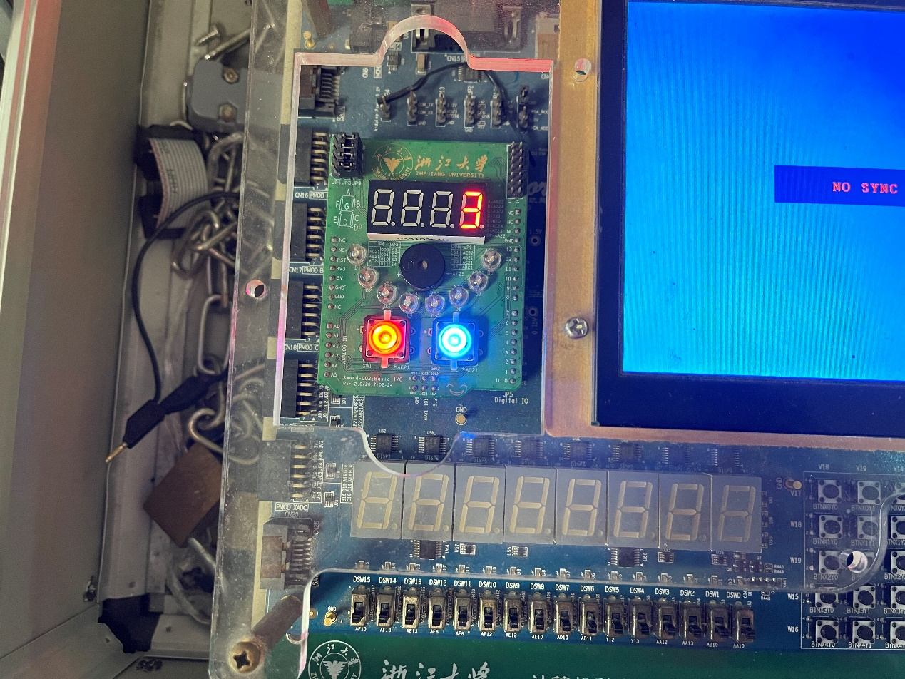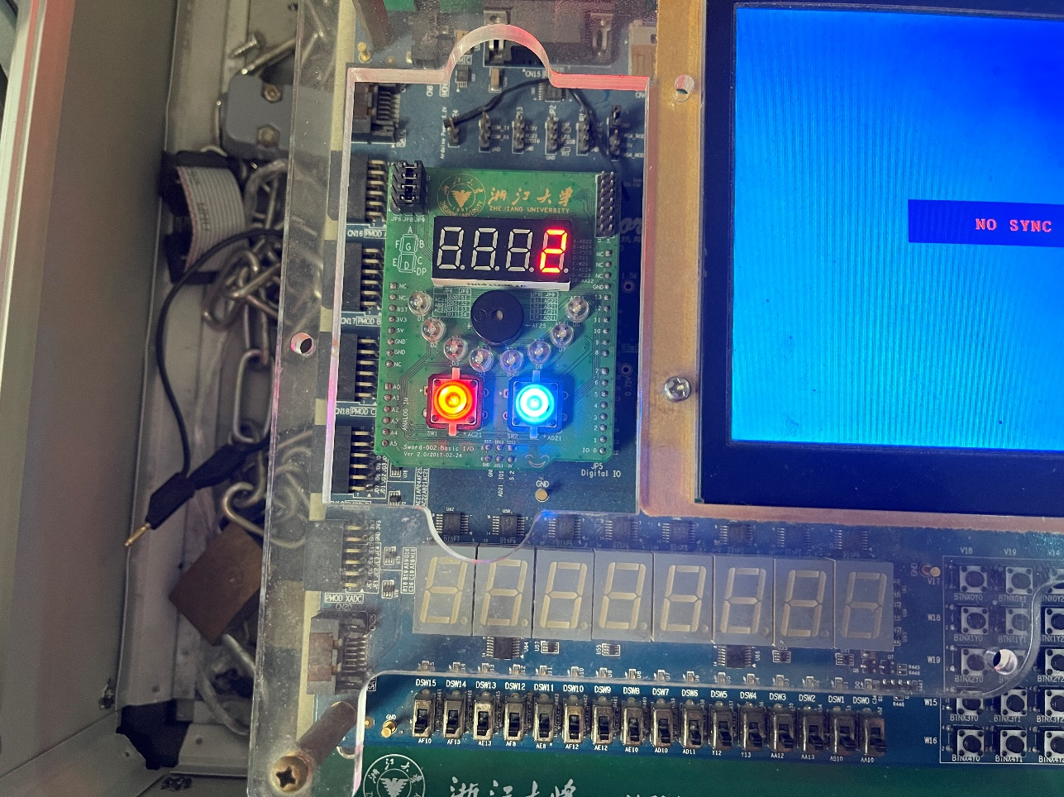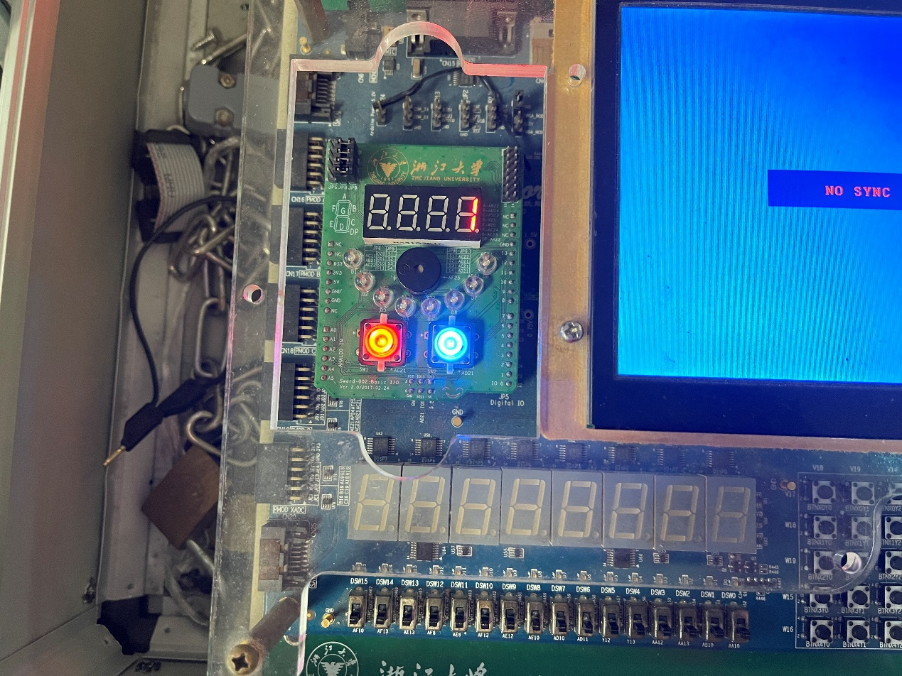

**3.2 任务二： 设计16位可逆同步二进制计数器**

可以观察到数字随时间跳动并且正常进位。

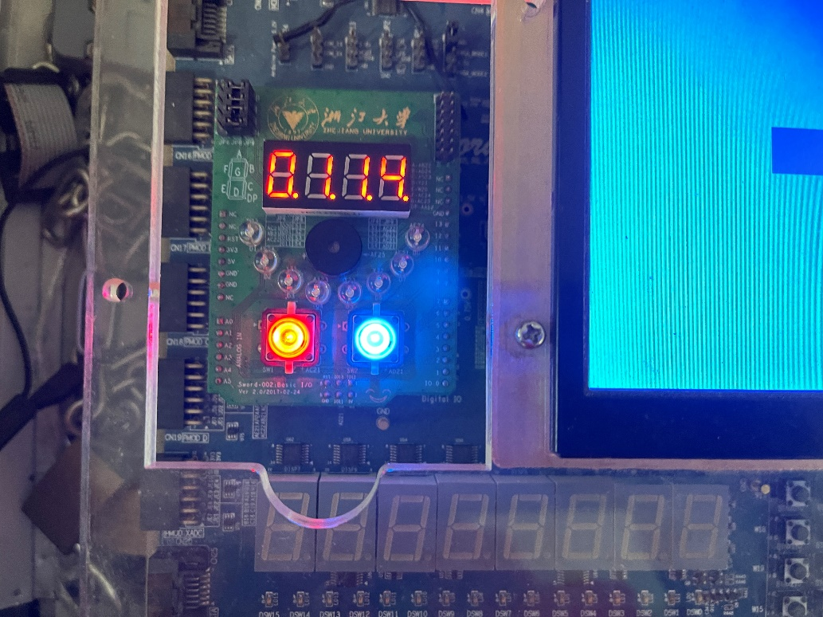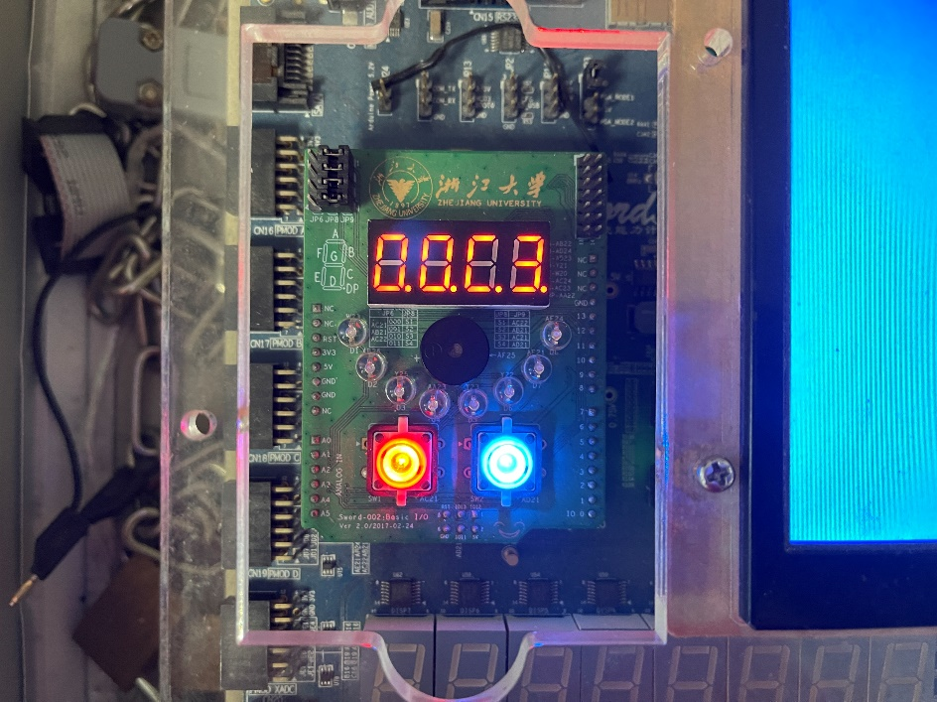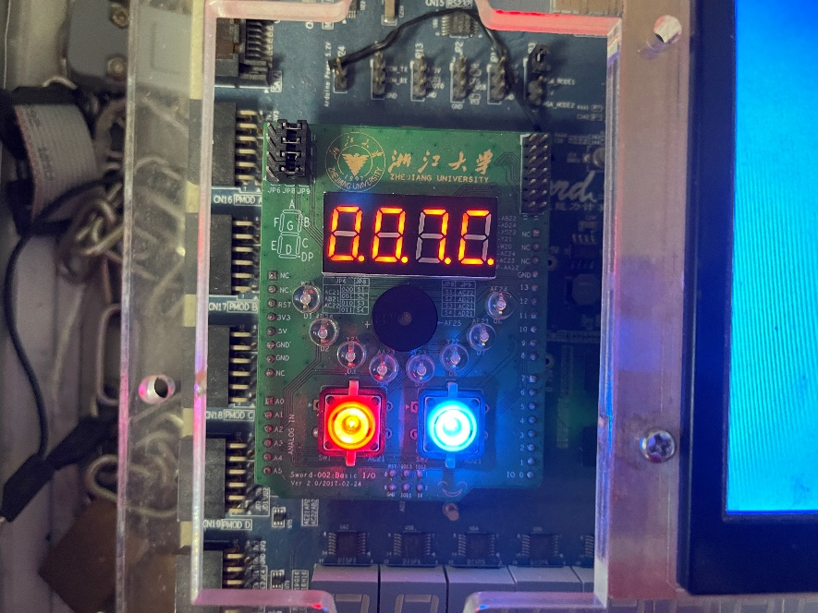

**四、讨论、心得**

这是我们第一次在FPGA上实验时序逻辑，实验的整体难度仍然比较小，并且在Verilog代码的帮助下我们能够极其直观且符合逻辑的设计时序电路，而不需要总触发器及其内部原理开始解构时序逻辑。

在调整实验的过程中出现了数码管错位的问题，第二位和第四位数码管的显示内容错误的颠倒了，经检查是Lab9中引脚绑定有错误，在本次实验中复用模块于是出错。数逻课程后期的实验大多都需要此前实验的铺垫和基础，此后还需要更加认真才行。